Не простая работа над осанкой.
Правильная осанка не дается нам от рождения. Это условный рефлекс и его надо вырабатывать. Это не только красиво, но еще и функционально. При хорошей осанке положение тела наиболее устойчиво: вертикальная поза сохраняется при наименьшем напряжении мышц. Когда ребенок стоит ровно, расправив плечи, он меньше устает, а если он идет, бежит или прыгает, позвоночник лучшим образом амортизирует нагрузки.
Плохая осанка затрудняет дыхание и кровообращение, ухудшаются окислительные процессы в организме, а это автоматически ведет к быстрому утомлению как во время физической, так и во время умственной работы. Плохая осанка может привести к близорукости и остеохондрозу, а хорошая – от этих бед предохранить.
Кроме физиологических последствий кривой спины, есть еще и психологические, не менее пагубные. Сутулый, с понурой головой ребенок не воспринимается в коллективе сверстников как уверенный в себе лидер. В конце концов ребенок сам перестает в себя верить и чувствует себя неудачником.
Есть 5 простых правил, которые помогут ребенку остаться стройным. Необходимо:
1. Наращивать и укреплять мышцы. Равномерно развитая мышечная мускулатура – залог хорошей осанки. Мышечный корсет спасет даже того, кому по наследству от родителей достались слабые соединительные ткани.
2. Постоянно следить за тем как ребенок сидит и стоит, поправлять его если он сутулится, кособочится. Пусть чаще встает к стенке так, что до неё прикасались пятки, икры, ягодицы, лопатки, голова. Запомните правильную позу:
позвоночник выпрямлен
плечи развернуты
лопатки сближены
живот втянут
ягодицы напряжены.
При частом повторении данной позы, тело её обязательно запомнит.
3. Обращать особое внимание на позу ребенка при любой деятельности за столом (прием пищи, чтение, письмо и т.д.) Ребенок должен сидеть так, чтобы руки, спина, ноги имели опору. Высота стола должна быть на 2-3 см выше локтя опушенной руки сидящего. Высота стула не должна превышать высоту голени. Если ноги не достают до пола, надо подставить скамейку, чтобы тазобедренные и коленные суставы были согнуты под прямым углом. Спина вплотную должна касаться спинки стула, сохраняя поясничный изгиб.
4. Следить, чтобы у ребенка не появилось плоскостопия. Плоская стопа нарушает правильную опорную функцию. Ноги быстро устают, ось таза наклоняется и осанка нарушается. Необходимо внимательно и правильно подбирать детскую обувь.
5. Не стелить слишком мягкую постель. Матрас должен быть ровным и жестким, а подушка маленькой и низкой. Кровать такой длины, чтобы ноги было можно свободно вытянуть.
Работать над осанкой никогда не поздно. Даже в 15-16 лет еще можно исправить спину. Правда это потребует значительных усилий и занятий под руководством врача.
Итак подведем итоги.
Для правильной осанки полезно:
кататься на велосипеде с высокоподнятым рулем;
плавать (при сутулости – брасом и на спине вольным стилем, при кругло-вогнутой спине – любыми стилями, при боковом искривлении – брассом);
стрелять из лука, особенно при боковых искривлениях, но не с той стороны, в которую искривлен позвоночник;
ездить верхом (при этом позвоночник самовытягивается, создается надежный мышечный корсет, закрепляется правильная посадка), только не при плоской спине;
делать упражнения у стенки: вставать к ней спиной, затем поочередно отводить руки и ноги в стороны, подниматься на носки, приседать;
тренировать координацию движений: делать ласточку, стойку на одной ноге, ходить по бревну и т.д.
носить на голове кубики, подушечки, книжки, ходить с ними на носках, приседать, ползать на четвереньках.
Для правильной осанки вредно:
кататься на велосипеде, низко пригнувшись к рулю;
ездить на самокате;
заниматься видами спорта, где предполагаются асимметричные движения (теннис, бадминтон, фехтование), а также виды спорта, которые приводят к излишней подвижности и гибкости позвоночника (акробатика, гимнастика, борьба);
подолгу стоять и прыгать на одной ноге;
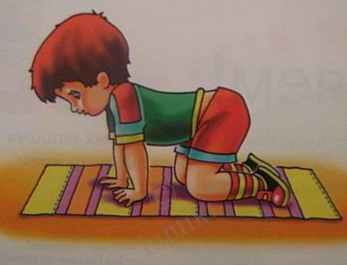
поднимать тяжести согнувшись, не используя силу ног, держать груз на вытянутых руках.

